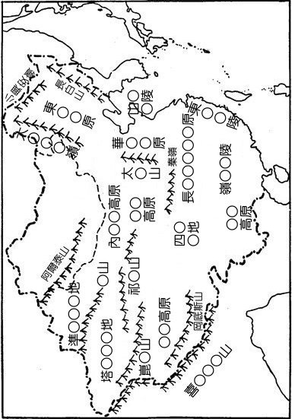
第二章 地形
班級：____年____班
姓名：____________
座號：______號

單元目標 | 具體目標
認知目標：  1.認識中國的地形特徵  2.瞭解中國的五大地形分布及影響  3.認識中國地勢的三級階梯  4.瞭解地形與人類活動的關係 | - 配合課本p.16頁圖1-2-3及課本p.17頁圖1-2-4，說出中國的地形特徵  中國的地形特徵： a. 地形複雜，多_________與_________  b. 地勢_______________，呈三級階梯  2-1配合課本p.16頁圖1-2-3和課本 p.15頁圖1-2-1，說出中國的五大地形和分布  - 中國地形複雜多樣，依地勢高低大致可分為五大地形  →__________、__________、__________、__________、__________  - 山地和高原佔總面積的________以上，平原只佔________，其餘的盆地和丘陵約佔30%。  - 中國西半部、東半部地形之比較：  2-2 配合課本p.15頁圖1-2-2，說明影響中國東、西半部山脈走向的原因及特色  中國東半部、西半部山脈走向之比較：  3-1 配合課本p.17頁圖1-2-4及表1，說出三級階梯的分布與特色  中國地勢西高東低，逐級下降，明顯呈現三個傾斜的階梯：  3-2 說明地勢西高東低、面向海洋對中國的影響  中國西高東低，面向海洋的地勢特點：  ➔有利於暖濕的海洋氣流深入內地，提供充沛的_____，有利______。  ➔使主要河川多由______向_______流，為東西向水路運輸提供便利條件。  4-1瞭解地形與人類活動的關係  - 海岸：  - 水運：  中國地勢西高東低➔東西向水運發達  為彌補南北水運不足，建造___________________  - 整體而言：
  地區 | 地形特色
  西半部 | 主要由_________、_________、_________所盤結
  東半部 | 主要由_________、_________所綿延
  地區 | 原因 | 山脈走向 | 例子
  西半部 | 因歐亞板塊受到南方的_____________往北擠壓而成➔擠壓力量來自南北方向 | 呈___________走向  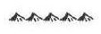 | 如：天山、崑崙山、喜馬拉雅山等
  東半部 | 因歐亞板塊與______________相擠壓而成  ➔擠壓力量來自西北與東南方向 | 呈___________走向  (又稱________走向)  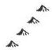 | 如：大興安嶺、太行山、長白山、武夷山等
  階梯 | 第一級階梯 | 第二級階梯 | 第三級階梯
  平均高度 | 4,000公尺以上 | 1,000~2,000公尺 | 1,000公尺以下
  地形主體 | ________、________ | ________、________ | ________、________
  特色 | a.由____________推擠歐亞板塊形成  ➔多高聳山地  多斷層造成的盆地  、湖泊  b.地勢高且崎嶇  ➔交通建設困難 | 依______________不同，各地區之間環境差異大  Ex：雲貴高原與四川盆地雨量較多，其他地區較為乾燥。 | 農業發達，是中國人口稠密的精華區。
  主要地形區 | 以青藏高原為主體、柴達木盆地、喜馬拉雅山、橫斷山脈等 | 準葛爾盆地、塔里木盆地、內蒙古高原、黃土高原、四川盆地、雲貴高原等 | 東北平原、華北平原、長江中下游平原、東南丘陵、嶺南丘陵、珠江三角洲等
  分界 | 海岸類型 | 特色
  以__________為界 | ________(以北) | 多平直，有利養殖漁業或鹽業
  以__________為界 | ________(以南) | 多曲折，港口較多，有利航運及捕撈漁業
  地區 | 地形主體 | 人口分布 | 易達性 | 產業發展
  東半部 | ______、______ | 人口______ | ____ | 較_______
  西半部 | ______、______ | 人口______ | ____ | 較_______

